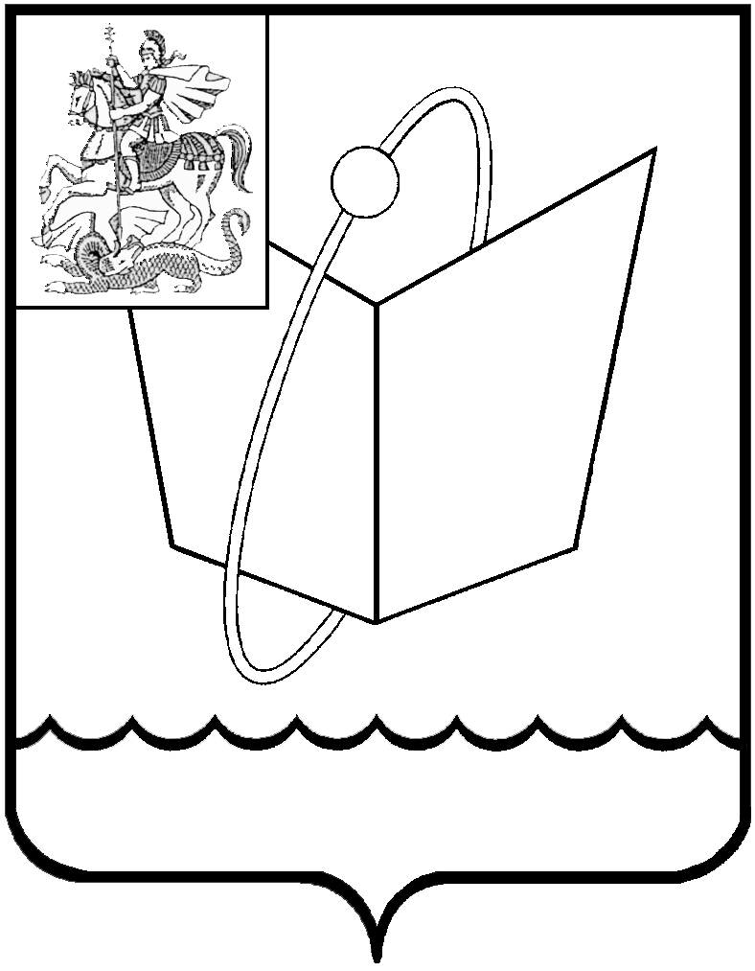
Российская Федерация

Московская область

Совет депутатов

городского округа Фрязино

РЕШЕНИЕ

от 26.05.2021 № 68/18

О признании утратившим силу
Положения о муниципальном
долге городского округа Фрязино
Московской области

В соответствии с Бюджетным кодексом Российской Федерации, на основании ст. 45 Устава городского округа Фрязино Московской области

Совет депутатов городского округа Фрязино решил:

1. Признать утратившим силу решение Совета депутатов города Фрязино от 11.12.2008 № 381 «О принятии Положения о муниципальном долге городского округа Фрязино Московской области».
2. Опубликовать настоящее постановление в периодическом печатном издании, распространяемом на территории городского округа Фрязино Московской области (еженедельная общественно-политическая газета города Фрязино «Ключъ»).
3. Контроль за выполнением настоящего решения возложить на депутата Коновалову И.Н.

Председатель Совета депутатов Е.В.Романова

